|  |  |  |
| --- | --- | --- |
|  | | |
| DepoIt | | |
|  | | |
|  | Целевая аудитория документа, краткая цель документа | |
| Авторы документа: | Авторы |
| Рецензенты: | Рецензенты |
| Версия: | Версия |
| Дата последних изменений: | 08.03.2021 13:49 |

# История изменений

|  |  |  |  |
| --- | --- | --- | --- |
| Версия | Дата изменений | Автор | Изменения |
| 0.1b |  |  |  |

# Оглавление

История изменений 2

Оглавление 3

1. Business requirements 5

2. View 6

2.1. Границы реализации по версиям 8

2.2. Матрица трассировки требований и вариантов использования 11

3. Варианты использования 16

3.1. UC01 – User authorization 16

3.2. UC02 – User logout 16

3.3. UC03 – User registration 16

3.4. UC04 – Depot creation 16

3.5. UC05 – Storage creation 16

3.6. UC06 – Container creation 16

3.7. UC07 – Field pattern creation 16

3.8. UC08 – Trigger creation 16

3.9. UC09 – Message creation 16

3.10. UC10 – Item pattern creation 16

3.11. UC11 – Set pattern Creation 16

3.12. UC12 – Add Item into Container 16

3.13. UC13 – Add Item into Set 16

3.14. UC14 – Image attachment to Depot 16

3.15. UC15 – Delete Item 16

3.16. UC16 – Delete Set 16

3.17. UC17 – Remove Item from Set 16

3.18. UC18 – Add Set into Container 16

3.19. UC19 – Search Item or Set 16

3.20. UC20 – Search Item or Set using several fields 16

3.21. UC21 – Message creation 16

3.22. Раздел 17

3.22.1. Подраздел 17

Приложение А 18

# Business requirements

Реализовать приложение, позволяющее получать доступ к имеющимся материальным средствам (МС) удаленно, для оптимизации морально-эстетического состояния пользователей и возможности меряться всяким при острой необходимости. Целевая аудитория: фанаты DIY, коллекционеры, плюшкины и другие скопидомы (если очень повезет, нанометровый бизнес).

Монетизировать на следующем этапе (если пользователей будет больше чем 1) и получать прибыль, покрывающую стоимость поддержки.

# View

DepoIt – (**DI00 Возможность авторизации-деавторизации**) многопользовательское приложение для учета хранения материальных средств и их движения.

(**DI01 Хранение МС в контейнерах**) Материальные средства располагаются в контейнерах. (**DI02 Иерархия хранения контейнеров, хранилищ и депо**) Контейнер находится в хранилищах, которые в свою очередь хранятся в депо. (**DI03 Ограничение расположения объектов**) Нарушать данную иерархию запрещено.

Депо является аналогией Складского помещения, (**DI04 Адрес депо**) для которого можно назначить географическую привязку в виде адреса и географической координаты (опционально). (**DI05 Уникальность идентификатора депо**) Депо имеет уникальный идентификатор в границах пользовательских депо.

Хранилище и контейнер не имеют строгой прямой аналогии и варьируются в зависимости от возможности пользователя. (**DI06 Шаблон идентификатора хранилища и контейнера**) Идентификаторы для хранилища и контейнера состоят из типа объекта и составного индекса, например, Шкаф А-14-32 или Площадка N-52. (**DI07 Уникальность идентификатора хранилища и контейнера**) Идентификаторы в рамках пользовательских хранилищ и контейнеров должны быть уникальными (при этом хранилище и контейнер могут иметь одинаковый идентификатор.) (**DI08 Разделитель в идентификаторе**) Разделители в составных индексах должны быть редактируемыми и состоять из одного символа (который может быть пустым).

(**DI09 Привязка изображений к депо**) Для депо, хранилища и контейнера могут быть назначены текстовое описание и несколько изображений. (**DI10 Назначение привязанного изображения как основного**) Одно из изображений может быть выбрано основным.

(**DI11 Объединение МС в комплект**) Материальные средства (если подразумевается раздельное использование) могут объединяться в комплекты, (**DI12 Разукомплектование комплекта**) которые при необходимости могут быть разукомплектованы и скомплектована обратно ((**DI13 Хранение комплектов как обособленных объектов**) система должна обеспечивать хранение каждой коллекции отдельно, как отдельный объект).

(**DI14 Добавление шаблона МС**) Приложение должно обеспечивать добавление произвольных пользовательских шаблонов для материальных средств через специальный визард (являющийся частью системы).

(**DI15 Обязательные поля МС**) Обязательными полями для материального средства является наименование и количество, а также привязка к контейнеру. (**DI16 Значение по умолчанию для количества**) Количество по умолчанию установлено в штуках. (**DI17 Варианты задания количества**) Количество может быть установлено в штуках, объеме (например, литрах), весе (например, килограммах).

(**DI18 Состав пользовательского поля**) Пользовательские поля состоят из количественного значения и, опционально, единицы измерения. (**DI19 Варианты количества полей для количественного значения**) Количественное значение может включать в себя от одного до трех значений, например, 1, 1±0,3, 1 +0,1/-0,3. В качестве значения могут выступать как числовые значения, так и строки. (**DI20 Единицы измерения**) Единицы измерения могут дополнительно иметь множители, например, В, мВ, мкВ, КВ. Добавление новых единиц измерений осуществляется через визард.

(**DI21 Варианты полей**) Поля могут быть одного из перечисленных ниже типов:

* Произвольное численное значение:
  + Число абсолютной точности: <value> (<unit>)
  + Число с симметричной погрешностью : <value> ± <tolerance> (<unit>)
  + Число с ассимметричной погрешностью : <value> + <toleranceMax> - <toleranceMin> (<unit>)
* Численное значение из набора
* Произвольная строка <value>
* Строка из набора

(**DI22 Поиск и сортировка**) В системе должна быть реализована возможность поиска и сортировки по однотипным полям. (**DI23 Поиск/сортировка по нескольким полям**) Поиск/сортировка должны учитывать несколько полей одновременно (по усмотрению пользователя). (**DI24 Доступность полей для поиска**) Поиск и сортировка осуществляется только по полям по умолчанию и полям, доступным для данного пользователя (это значит, что поля, которые созданы другими пользователями, не будут доступны при выборе параметров поиска, если этому пользователю не предоставлен доступ к хранилищам, в которых находятся материальные средства, которые используют такие поля).

(**DI25 Триггеры для полей**) Для некоторых полей может быть назначены до двух триггеров, вызывающих отправку сообщений пользователю. (**DI26 Срабатывание триггера**) Триггер срабатывает однократно при равенстве поля с заданным значением. (**DI27 Создание сообщений**) Адреса, текст и заголовок сообщений, редактируемые и настраиваются через визард. (**DI28 Назначение сообщений на триггер в поле**) Одно и то же сообщение может быть назначено для нескольких полей.

(**DI29 Сохранение изменени для МС**) Все движения материальных средств должны храниться в системе (вечно).

(**DI30 Визард**) Визард предназначен для создания Депо, хранилищ и контейнеров, материальных средств, полей и сообщений.

(**DI31 Добавление пользователей в депо и хранилище**) Пользователь может добавлять в созданные им депо/хранилище других зарегистрированных пользователей в системе с двумя ролями: пользователь и обозреватель. (**DI32 Установка доступа к депо**) Пользователь может делать доступными для всех зарегистрированных пользователей или всех пользователей, в т.ч. неавторизованных.

## Границы реализации по версиям

|  |  |  |
| --- | --- | --- |
|  | v.01 | v.02 |
| **DI00 Возможность авторизации-деавторизации** | Функции авторизации и регистрации |  |
| **DI01 Хранение МС в контейнерах** | Реализовать полностью |  |
| **DI02 Иерархия хранения контейнеров, хранилищ и депо** | Реализовать полностью |  |
| **DI03 Ограничение расположения объектов** | Реализовать полностью |  |
| **DI04 Адрес депо** | - | Реализовать полностью |
| **DI05 Уникальность идентификатора депо** | Реализовать полностью |  |
| **DI06 Шаблон идентификатора хранилища и контейнера** | Реализовать полностью |  |
| **DI07 Уникальность идентификатора хранилища и контейнера** | Реализовать полностью |  |
| **DI08 Разделитель в идентификаторе** | - | Реализовать полностью |
| **DI09 Привязка изображений к депо** | - | Реализовать полностью |
| **DI10 Назначение привязанного изображения как основного** | - | Реализовать полностью |
| **DI11 Объединение МС в комплект** | - | Реализовать полностью |
| **DI12 Разукомплектование комплекта** | - | Реализовать полностью |
| **DI13 Хранение комплектов как обособленных объектов** | - | Реализовать полностью |
| **DI14 Добавление шаблона МС** | Реализовать полностью |  |
| **DI15 Обязательные поля МС** | Реализовать полностью |  |
| **DI16 Значение по умолчанию для количества** | Реализовать полностью |  |
| **DI17 Варианты задания количества** | Реализовать полностью |  |
| **DI18 Состав пользовательского поля** | Реализовать полностью |  |
| **DI19 Варианты количества полей для количественного значения** | Реализовать только числа с абсолютными значениями, численные значения из набора, произвольную строку и строку из набора | Реализовать полностью |
| **DI20 Единицы измерения** | Реализовать полностью |  |
| **DI21 Варианты полей** | Реализовать только числа с абсолютными значениями, численные значения из набора, произвольную строку и строку из набора | Реализовать полностью |
| **DI22 Поиск и сортировка** | Реализовать полностью |  |
| **DI23 Поиск/сортировка по нескольким полям** | - | Реализовать полностью |
| **DI24 Доступность полей для поиска** | - | Реализовать полностью |
| **DI25 Триггеры для полей** | Реализовать полностью |  |
| **DI26 Срабатывание триггера** | Реализовать полностью |  |
| **DI27 Создание сообщений** | - | Реализовать полностью |
| **DI28 Назначение сообщений на триггер в поле** | - | Реализовать полностью |
| **DI29 Сохранение изменени для МС** | Реализовать полностью |  |
| **DI30 Визард** | Реализовать создание депо/хранилищ/контейнеров, полей и материальных средств | Реализовать полностью |
| **DI31 Добавление пользователей в депо и хранилище** | - | Реализовать полностью |
| **DI32 Установка доступа к депо** | - | Реализовать полностью |

## Матрица трассировки требований и вариантов использования

|  |  |  |  |  |  |  |  |  |  |  |  |  |  |  |  |  |  |  |  |  |  |  |  |  |
| --- | --- | --- | --- | --- | --- | --- | --- | --- | --- | --- | --- | --- | --- | --- | --- | --- | --- | --- | --- | --- | --- | --- | --- | --- |
|  | UC01 | UC02 | UC03 | UC04 | UC05 | UC06 | UC07 | UC08 | UC09 | UC10 | UC11 | UC12 | UC13 | UC14 | UC15 | UC16 | UC17 | UC18 | UC19 | UC20 | UC21 | UC22 | UC23 | UC24 |
| DI00 | + | + | + |  |  |  |  |  |  |  |  |  |  |  |  |  |  |  |  |  |  |  |  |  |
| DI01 |  |  |  |  |  |  |  |  |  |  |  | + |  |  |  |  |  |  |  |  |  |  |  |  |
| DI02 |  |  |  | + | + | + |  |  |  |  |  |  |  |  |  |  |  |  |  |  |  |  |  |  |
| DI03 |  |  |  | + | + | + |  |  |  |  |  |  |  |  |  |  |  |  |  |  |  |  |  |  |
| DI04 |  |  |  | + |  |  |  |  |  |  |  |  |  |  |  |  |  |  |  |  |  |  |  |  |
| DI05 |  |  |  | + |  |  |  |  |  |  |  |  |  |  |  |  |  |  |  |  |  |  |  |  |
| DI06 |  |  |  |  | + | + |  |  |  |  |  |  |  |  |  |  |  |  |  |  |  |  |  |  |
| DI07 |  |  |  |  | + | + |  |  |  |  |  |  |  |  |  |  |  |  |  |  |  |  |  |  |
| DI08 |  |  |  | + | + | + |  |  |  |  |  |  |  |  |  |  |  |  |  |  |  |  |  |  |
| DI09 |  |  |  |  |  |  |  |  |  |  |  |  |  | + |  |  |  |  |  |  |  |  |  |  |
| DI10 |  |  |  | + |  |  |  |  |  |  |  |  |  | + |  |  |  |  |  |  |  |  |  |  |
| DI11 |  |  |  |  |  |  |  |  |  |  |  |  | + |  |  |  |  |  |  |  |  |  |  |  |
| DI12 |  |  |  |  |  |  |  |  |  |  |  |  |  |  |  |  | + |  |  |  |  |  |  |  |
| DI13 |  |  |  |  |  |  |  |  |  |  |  |  |  |  |  |  |  | + |  |  |  |  |  |  |
| DI14 |  |  |  |  |  |  |  |  |  | + |  |  |  |  |  |  |  |  |  |  |  |  |  |  |
| DI15 |  |  |  |  |  |  |  |  |  | + |  |  |  |  |  |  |  |  |  |  |  |  |  |  |
| DI16 |  |  |  |  |  |  | + |  |  |  |  |  |  |  |  |  |  |  |  |  |  |  |  |  |
| DI17 |  |  |  |  |  |  | + |  |  |  |  |  |  |  |  |  |  |  |  |  |  |  |  |  |
| DI18 |  |  |  |  |  |  | + |  |  |  |  |  |  |  |  |  |  |  |  |  |  |  |  |  |
| DI19 |  |  |  |  |  |  | + |  |  |  |  |  |  |  |  |  |  |  |  |  |  |  |  |  |
| DI20 |  |  |  |  |  |  | + |  |  |  |  |  |  |  |  |  |  |  |  |  |  |  |  |  |
| DI21 |  |  |  |  |  |  | + |  |  |  |  |  |  |  |  |  |  |  |  |  |  |  |  |  |
| DI22 |  |  |  |  |  |  |  |  |  |  |  |  |  |  |  |  |  |  | + |  |  |  |  |  |
| DI23 |  |  |  |  |  |  |  |  |  |  |  |  |  |  |  |  |  |  |  | + |  |  |  |  |
| DI24 |  |  |  |  |  |  |  |  |  |  |  |  |  |  |  |  |  |  | + | + |  |  |  |  |
| DI25 |  |  |  |  |  |  |  | + |  |  |  |  |  |  |  |  |  |  |  |  | + |  |  |  |
| DI26 |  |  |  |  |  |  |  | + |  |  |  |  |  |  |  |  |  |  |  |  | + |  |  |  |
| DI27 |  |  |  |  |  |  |  |  |  |  |  |  |  |  |  |  |  |  |  |  | + |  |  |  |
| DI28 |  |  |  |  |  |  |  |  |  |  |  |  |  |  |  |  |  |  |  |  | + |  |  |  |
| DI29 |  |  |  |  |  |  |  |  |  |  |  |  |  |  |  |  |  |  |  |  |  | + |  |  |
| DI30 |  |  |  | + | + | + | + | + | + | + | + |  |  |  |  |  |  |  |  |  |  |  |  |  |
| DI31 |  |  |  |  |  |  |  |  |  |  |  |  |  |  |  |  |  |  |  |  |  |  | + |  |
| DI32 |  |  |  |  |  |  |  |  |  |  |  |  |  |  |  |  |  |  |  |  |  |  |  | + |
|  | UC01 | UC02 | UC03 | UC04 | UC05 | UC06 | UC07 | UC08 | UC09 | UC10 | UC11 | UC12 | UC13 | UC14 | UC15 | UC16 | UC17 | UC18 | UC19 | UC20 | UC21 | UC22 | UC23 | UC24 |

# Варианты использования

## UC01 – User authorization

## UC02 – User logout

## UC03 – User registration

## UC04 – Depot creation

## UC05 – Storage creation

## UC06 – Container creation

## UC07 – Field pattern creation

## UC08 – Trigger creation

## UC09 – Message creation

## UC10 – Item pattern creation

## UC11 – Set pattern Creation

## UC12 – Add Item into Container

## UC13 – Add Item into Set

## UC14 – Image attachment to Depot

## UC15 – Delete Item

## UC16 – Delete Set

## UC17 – Remove Item from Set

## UC18 – Add Set into Container

## UC19 – Search Item or Set

## UC20 – Search Item or Set using several fields

## UC21 – Message creation

## UC22 – Viewing Item history

## UC23 – Adding user to the Depot

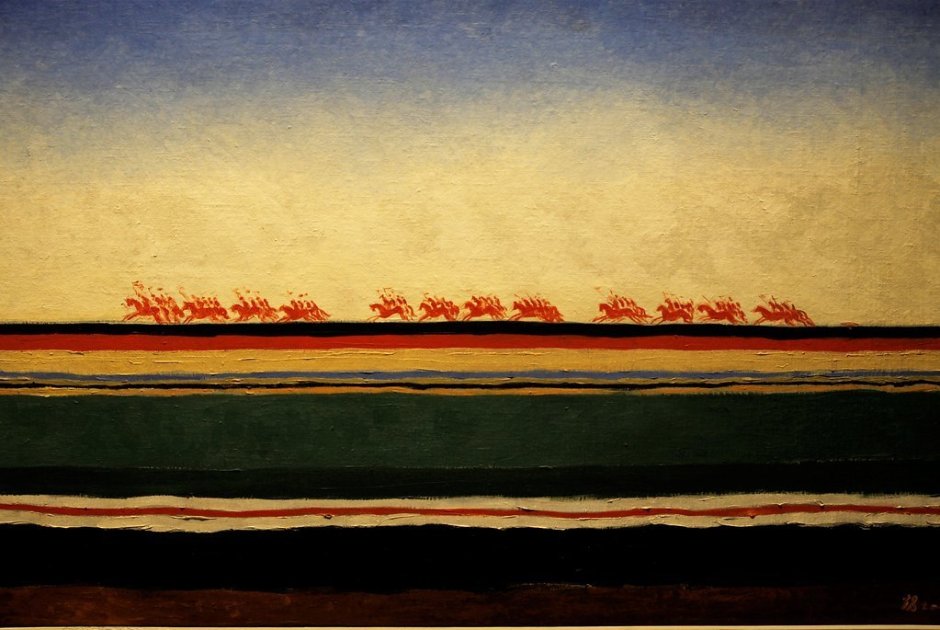

Рисунок 3.1 – Красные на красных

# Объекты системы

## Depot

|  |  |  |
| --- | --- | --- |
| Поле | Тип | Описание |
| Id | Int | Уникальный идентификатор |
| Идентификатор | Строка |  |

## Storage

## Container

## Item

## Set

## Field

## User

## Trigger

## Message

Таблица 3.1 – Таблица

|  |  |  |
| --- | --- | --- |
| Столбец | Столбец | Столбец |
| Ячейка | Ячейка | Ячейка |

### Подраздел

Приложение А